Государственное бюджетное общеобразовательное учреждение Самарской области средняя общеобразовательная школа №1 «Образовательный центр»
имени 21 армии Вооруженных сил СССР п.г.т. Стройкерамика
муниципального района Волжский Самарской области

структурное подразделение «Детский сад «Солнышко»

«Возможности ребенка с трех до шести лет»
(консультация для родителей)

Педагог-психолог:
Полева Г.П.

п.г.т. Стройкерамика
2020-2021 учебный год

Возможности ребенка с трех до шести лет

Дошкольный период (с 3 до 6 лет включительно), начинается с окончания «Кризиса 3 лет». Результат кризиса — осознание собственного «Я», которое отделено от других людей. Осознание своих желаний, чувств и мыслей. Ребенок ощущает себя более взрослым и начинает заново выстраивать свои отношения с другими людьми, сравнивать себя с ними. Ребенок понимает, что он отличается от взрослых и пытается их имитировать, чтобы приобщиться к ним, обрести те навыки, которых у него пока нет. Ребенок повторяет их действия, привычки, манеру речи и т.д. В режиссерских и ролевых играх, он пытается разыграть взаимодействия между взрослыми, как повседневные («мама пошла в магазин, чтобы после сготовить обед»), так и профессиональные («папа шофер, развозит людей»).
Ребенок обнаруживает все больше правил и условностей, из которых состоит мир взрослых, а теперь уже и его собственный мир. Желание ребенка войти в мир взрослых, стать наравне с ними, все больше направляет фокус развития на социум. Ребенок должен разобраться в отношениях между людьми, как и по каким законам, они выстраиваются. Чтобы потом разыграть эти отношения в своих играх и овладеть социальными навыками.
Сравнение себя со сверстниками, позволяет ребенку увидеть свои отличия от остальных детей. Ребенок понимает, что он другой, не только по внешним признакам, но и по предпочтениям, мыслям, чувствам. Он начинает видеть различия между детьми и взрослыми, что каждый из них отличается от другого по многим признакам, и что он также отличается от всех них. Ребенок может начать скрывать или наоборот, более явно проявлять некоторые свои признаки. К 4 годам начинает исчезать центрация (эгоцентризм) и ребенок может посмотреть с позиции другого человека.
Ребенок начинает активнее взаимодействовать со сверстниками, у него появляются друзья. Развиваются социальные навыки и ребенок приобщается к правилам поведения в социуме. При том социум взрослых, отличается от социума детей, и ребенку приходится выстраивать разные отношения с каждым из них. В деятельности с другими детьми, активно проявляется характер ребенка, его личностные качества. Правила внутри группы, возникающие споры, помогают ему больше адаптироваться к миру людей, усвоить что позиции и желания других, могут отличаться от его собственных. В этом возрасте очень важно усвоить навыки взаимодействия с другими детьми и взрослыми, так как в скором времени ребенок пойдет в школу.
Появившееся у ребенка «Я», еще совсем хрупкое и требует к себе бережного отношения. Активно развивается самооценка ребенка, его личностные черты, характер. Что сформируется в данный период, будет трудно изменить в будущем. Родителю стоит заранее задуматься, какие качества следует поощрять в ребенке, какое поведение стимулировать, а какое пресекать. Но бесспорным остается главное — ребенок вырос. И наш первый принцип:

1. Относитесь к ребенку все больше как к взрослому.
Ребенок активно обслуживает себя, сам принимает пищу, сам справляет нужду, сам умывается. В прошлые века ребенок уже помогал по хозяйству. Он самостоятельно изучает мир, самостоятельно играет. Может высказать свое мнение и настаивать на нем. На уровне различий в мышлении, он пока ребенок. Но на уровне действий, он уже больше взрослый, способный теперь позаботиться о себе. Все это понимает и сам ребенок, поэтому требует к себе более взрослого и серьезного отношения от родителей. Вы должны активно поддерживать такие стремления в ребенке.
2. Поддерживайте самостоятельность и формируйте личность ребенка.
Взрослое отношение, требует и взрослых действий от ребенка. И в первую очередь, ребенок становится взрослым через самостоятельность и ответственность. Цель любого родителя — помочь ребенку сформироваться, как личности, чтобы в результате отправить его в собственный путь. Эта цель растягивается на многие годы и может завершиться с поступлением ребенка в университет, на работу, вступлением в брак. А может не завершиться никогда. И уже ставший взрослым ребенок, будет всегда рядом с вами, так и не сумевши обрести самостоятельность. Чтобы этого не произошло, родитель на протяжении всего детства, должен постепенно снимать с себя ответственность за жизнь ребенка и отдавать его жизнь в его же руки. Ведь уже в школе, ребенок будет предоставлен сам себе и за ним никто не будет следить. Поэтому задача родителя ввести ребенка в социум и подготовить к самостоятельности еще до школы. Для этого:
- Снимайте с себя ответственность и заботы за ребенка, передавая ему их. Делать это нужно постепенно, не перегружая ребенка, давая ему, достаточно времени для научения. Ребенок, если он физически и интеллектуально может делать сам, он и должен делать это сам. Когда ребенок делает сам, у него вырабатывается ответственность за себя, осознание себя и своих границ. Если ребенок способен сделать сам, но не хочет, предоставьте ему возможность столкнуться с последствиями такого решения, чтобы он ощутил результат своего решения.
- Придерживайтесь темпа ребенка. Особенно в 3-4 года, очень важно не торопить ребенка, ведь он только учится совершенно новому для себя, при этом еще плохо владея своим телом. У каждого ребенка свой темп, чтобы продуктивно учиться, познавать и действовать.
- Позвольте ребенку помогать вам. Например, по дому или в хозяйстве. Передайте ребенку ответственность за порядок в его комнате (своем уголке) и привлекайте к уборке в ней, когда сами будете убираться дома. Отдельно можете поручать несложные дела.
- Давайте ребенку выбор. Задавайте ему вопросы, предоставляющие выбор: «Какой музей ты бы хотел посетить?», «Чем займемся в выходные?», «Каким видом спорта ты бы хотел заниматься?» и т.п. Когда все решения принимает взрослый, ребенок просто упускает возможность задуматься о себе и своих интересах. Он не задействует свои функции: он не думает, какой вариант лучше, почему именно такой вариант, к каким результатам этот выбор приведет. Наличие выбора приводит к развитию интеллекта, к независимости мышления, самостоятельности и ответственности за свой выбор и пр.
- Позвольте ребенку быть инициатором и определять, чем ему заниматься сегодня: во что играть, куда пойти, что надеть и т.д. Важно, чтобы ребенок чувствовал контроль над своей жизнью, вырабатывая в себе самостоятельность и уверенность. Отдавайте периодически ребенку инициативу, пускай он определяет, чем вам заниматься, а вы лишь следуйте его инициативе, так вы сможете раскрыть в нем лидерские качества с малых лет. Внимательно относитесь к интересам ребенка, уделяйте его интересам время и поддерживайте их. Не стремитесь навязывать ребенку собственные интересы.
- Помогайте ребенку. Если ребенок оказался в трудной ситуации, у него уже долго не получается что-то сделать, то предложите ему свою помощь. Однако если вы видите, что он и сам может справиться (пусть и с усилием), то ничего не делайте, пока он вас не попросит. Или пока у него будет кончаться интерес/терпение. Задача родителя — научить делать самого ребенка, а не делать за ребенка. Ребенку нужно помочь выйти на решение самостоятельно, подводя его к нужному ходу мысли или действия, а если не получается, то продемонстрировать способ решения. Обратите внимание, что данная рекомендация для тех действий, которые доступны для ребенка в данный момент, не подвергают его опасности, и вы уверены, что он сам сможет справиться.

3. Откажитесь от гиперопеки, установив единые правила и запреты для ребенка.
Когда ребенок обретает самостоятельность, помогите ему выработать ответственность за себя. Для этого откажитесь от гиперопеки и постоянного контроля за его действиями, там, где нет реальной опасности. Ребенок с трех лет все меньше времени будет проводить с вами, и все больше с другими людьми — сначала в детском саду (центре развития), потом в школе, летнем лагере, институте и т.д. Безопасность нахождения ребенка в данных учреждениях лишь иллюзия, и ответственность за свое благополучие, ложится на самого ребенка. Поэтому родитель должен научить ребенка думать о себе, не подвергает ли он сам себя опасности.
Этого можно достичь, объясняя и/или демонстрируя опасность определенных действий, а также развивая в нем критическое мышление. Объясняйте причины, и правила поведения, тогда ребенок сможет сформировать своего внутреннего цензора, и запреты будут осмыслены самим ребенком.
Установите единые правила и запреты для ребенка. Они должны быть четкими и постоянными. Если нельзя, то нельзя и точка. Запрет должен проявляться при первом нежелательном поведении. Объясните эти правила и другим членам семьи, чтобы и они следили за соблюдением их ребенком. В семье не должно быть двойных взглядов на установленные запреты. Всегда помните, что правила и запреты должны быть обоснованными, их ни в коем случае не должно быть много, их стоит вводить лишь, если это угрожает безопасности и здоровью ребенка, т.к. запреты сильно сужают возможности для развития и познания. Важно также предоставить и объяснить альтернативу, что можно другое, если это нельзя.
4. Удовлетворяйте любознательность ребенка. Любознательность проходит через все детство. Она двигатель развития, который требует постоянной подпитки.
Родитель может помочь ребенку в работе по познанию мира, расширить рамки доступного знания. Чтобы он мог усвоить то, что в силу возраста, пока не способен понять самостоятельно. Для этого достаточно придерживаться ряда рекомендаций:
- Показывайте, объясняйте и рассуждайте с ребенком. Для ребенка важно не только увидеть новое и интересное, но и понять это. Когда ребенку интересен новый предмет или вы гуляете с ребенком и что-то приковывает его взгляд, он стремится туда (или с интересом наблюдает). Подойдите поближе к предмету, пускай ребенок его посмотрит, потрогает, поизучает. Поговорите с ребенком об этом предмете, опишите его, что этот предмет делает и какое у него предназначение в мире людей, или природы, где ребенок может его еще встретить в своей жизни и т.п. Данный способ является универсальным методом научения на протяжении всей жизни. Когда ребенок уже достаточно освоил речь и определенный уровень мышления, вы можете долго разговаривать с ним, выводя беседу все на новые и новые темы, бесконечно обсуждая то одно, то другое. На протяжении всего дошкольного периода, ребенок пытается сформировать картину мира, обобщая и сравнивая объекты, выстраивая причинно-следственные связи между ними. Подобные разговоры отлично помогут ребенку в этом деле.
- Акцентируйте внимание. Обращайте внимание ребенка на различные детали. Обсуждайте и показывайте ребенку закономерности, из которых состоит наш мир. «Смотри, как ползет гусеница по ветке. Скоро она превратится вот в такой же по соседству кокон. В нем сейчас находится гусеница, которая постепенно превращается в бабочку. Через некоторое время она выберется из кокона и улетит. Давай снова придем сюда через несколько дней, и посмотрим, что произойдет».
- Вызывайте интерес у ребенка. Когда родитель увлечен определенным предметом, и ребенок это видит, то он также заражается этим интересом и проявляет к нему внимание. Вы можете пользоваться этим способом, чтобы продемонстрировать и объяснить ребенку полезные и важные для него вещи.
- Отвечайте ребенку на вопросы. По мере своего развития, ребенок все больше задается вопросами по типу: «Что это?», «Как это называется?», «Почему?» и т.п. Таких вопросов становится очень много и они очень важны для развития ребенка. Относитесь к ним с уважением и чуткостью. Это не надоедливые вопросы и отвлечение вас от дел, это формирование модели мира ребенка и его интеллекта. Вопросы это один из заложенных природой способов развития.
- Ответы должны быть правдивыми, так как из них ребенок строит реальную модель мира. И если сказать ему, что автомобили ездят на воде, а не на бензине, не удивляйтесь тому, что однажды в вашем автомобиле может оказаться вода. Если вы не знаете настоящий ответ, не бойтесь признаться в этом ребенку или не спешите придумывать небылицы. Лучше загляните вместе в энциклопедию или откройте Google, и на понятном ребенку языке все разъясните. Так вы и ваш ребенок, сможете по-настоящему узнать этот мир.
- Задавайте ребенку вопросы. Важны не только вопросы ребенка, но и вопросы родителя ребенку. Особенно те, на которые он попытается сам найти ответы, которые побуждают его размышлять. Такие вопросы, приучат его самостоятельно задаваться вопросами, и искать на них ответы. Ведь окружающий нас мир, является одним большим учителем, но только если мы сами задаемся вопросами и хотим получать на них ответы. Обратите внимание, что в вопросах для ребенка не стоит задача, чтобы он давал правильный ответ или давал его вообще. Эти вопросы предназначены: для укрепления любознательности, для запуска мышления ребенка, для переключения внимания на внутренние процессы в его голове, для формирования в нем мотивации к познанию. Навык задаваться вопросами и искать ответы, один из важнейших для успешной учебы и высокого уровня мышления.

5. Предоставляйте обогащенную среду.
Важно, чтобы ребенок мог находить для себя интересные вещи, расширять свою зону присутствия, получать новые ощущения, взаимодействовать с новыми людьми и предметами. Тогда его любознательность будет постоянно подпитываться. А когда все знакомо, испробовано и однообразно, когда все дни как один, то появляется скука и теряется интерес. Такая среда угнетает ребенка, развитие тормозится. Выходом из этого является:
- Обогащение среды, в которой живет ребенок. Наполните повседневность ребенка событиями, занятиями, предметами, простыми и развивающими игрушками и пр. Игрушки должны быть разнообразными, интересными и безопасными для ребенка, соответствовать его возрасту. Для совместной игры с ребенком, можно использовать игрушки немного более старшего возраста. Полезными в данном возрасте являются игрушки и задачи, направленные на мыслительный процесс ребенка: головоломки, пазлы, конструкторы, настольные игры, кроссворды, загадки, логические игры, аналогии и т.п. — все, что заставляет задумываться и решать задачи.
- Помагите найти друзей. В этот период ребенку очень важно проводить больше времени с другими детьми своего или чуть старше возраста. Чтобы они могли вместе играть и познавать новое, спорить и мириться, обсуждать интересные для них вещи, тренировать различные навыки и умения и т.д. Подробнее мы поговорим об этом чуть ниже.
- Ребенок должен свободно выбирать, как ему проводить время и что для этого использовать. Позвольте ребенку свободно пользоваться в доме не только своими игрушками, но и безопасными предметами: подушки, кастрюли, одеяла, все, что позволит ребенку раскрыть свою фантазию. Он может строить из них крепость, извлекать звук и т.п. При этом обозначьте места, куда ребенку категорически нельзя заглядывать (может быть опасно или вы не хотите, чтобы он трогал ваши вещи).
- Периодическое посещение новых мест. Прогулки по новым территориям, паркам, поездки загород, на природу, к родственникам, в другой город, даже простая прогулка по новому маршруту — все это активирует внимание ребенка. Необычные места позволяют увидеть и познать новое. Детям нравятся места скопления «интересностей» — зоопарки, музеи (преимущественно интерактивные и где можно потрогать самому) и т.д. Во время прогулок показывайте и объясняйте ребенку то (принцип №4), что он наблюдает; обсуждайте вместе и отвечайте на его вопросы, это значительно повысит эффект от таких мероприятий.
- Соблюдайте меру — не пытайтесь завалить ребенка игрушками и распланировать все его время. Избыток развлекательного досуга, посещения различных развивающих центров, обилие игрушек – вредно, как и отсутствие этого. Во всем нужна мера. Избыток приводит к тому, что ребенок перестает самостоятельно хотеть, и полностью отдает свою жизнь родителям, ожидая, когда вы предоставите ему очередные новые ощущения. Также обилие игрушек может не давать ребенку полностью раскрыть потенциал каждой игрушки, исследовать все ее функции и применение, что может замедлять развитие фантазии.
- Избегайте заданий сильно выше способностей ребенка. Это убережет его от разочарований, потери мотивации и мнения о том, что он глупый. Задания иногда могут быть чуть выше уровня ребенка и усложняться постепенно, давая ему возможность плотно закрепиться на существующем уровне. К заданиям относятся не только учебные, но и повседневные, бытовые, интеллектуальные и пр. которыми наполнена жизнь ребенка.

6. Придерживайтесь единого стиля воспитания — демократического (авторитетного).
Родитель для ребенка выступает в роли друга, старшего товарища, которого не боятся, а уважают и прислушиваются. Родитель должен уважать и признавать право ребенка на собственные желания, активность и самостоятельность, признавая в ребенке настоящую личность. Родитель должен слышать ребенка и учитывать его позицию. Вместо того чтобы занимать позицию «над ребенком» и отдавать ему приказы, полезнее встать с ним «рядом», выстраивать диалог и доверительные отношения. Такие отношения позволяют родителю достигать своего через разговор и обсуждения; минуя крики и запугивание, не вызывая у ребенка тревогу и страх.
Если начинать с самого раннего возраста, то такой способ общения легко принимается и поддерживается ребенком. Родитель должен вести себя последовательно и следовать одному стилю воспитания. Тогда ребенок будет точно знать правила отношений между вами. Если менять свое поведение и правила каждую неделю, то ребенок просто не будет понимать вас и может вырасти невротиком, т.к. он лишается очень важного для развития — стабильности.
Будьте примером поведения. Ребенок с самого рождения наблюдает за вами и перенимает от вас многое: ваши манеры, способы реагирования, действия, речь и все остальное, даже привычки. Для ребенка вы всегда будете образцом поведения, даже если он постоянно занят на кружках или с ним все время сидит няня. В первую очередь он вырастет подобием того, кем являетесь вы сами. Ваш ребенок будет отражением вас, ваших действий и вашего отношения к нему. Ребенок лучше всего усваивает модели поведения, которые наблюдает в реальности. И никак не те, которым вы учите на словах или через приложения/мультфильмы. Поэтому, для развития ребенка, вам самим нужно стать тем, кого бы вы хотели видеть в своем ребенке.
Сотрудничайте с ребенком. Ребенку не нужен командир, раздающий приказы или надсмотрщик за каждый его шагом. Ребенку нужен друг (и в первые годы им должен быть родитель), который будет всегда рядом, а в случае надобности защитит, поможет и объяснит в спокойной форме (а не в виде наставлений). Сотрудничество родителя и ребенка, самая предпочтительная форма отношений. Она позволяет сполна раскрыться и сформироваться качествам и навыкам, необходимым для успеха в 21 веке. Поэтому договаривайтесь с ребенком, в этом возрасте он способен вас понять и часто сам за то, чтобы вы вместе с ним пришли к компромиссу.
Ребенку, как и взрослому, не нужны приказы и выговоры. Если ребенок делает не по-вашему, или ошибается, он делает это не назло вам. И когда вы на него кричите, он просто не понимает, чем заслужил такую реакцию. Поэтому ребенку нужно объяснение, а не выговор. Крики на ребенка, лишь навязывают ему вашу волю и лишают собственной воли, заставляют его бездумно слушаться ваших команд. Разве вы ставите перед собой задачу вырастить в нем раба, выполняющего чужие приказы? Если нет, то уважайте его личность и чувства, помогайте ему разбираться в правилах. И с каждым днем он будет все более осознанным и самостоятельным.
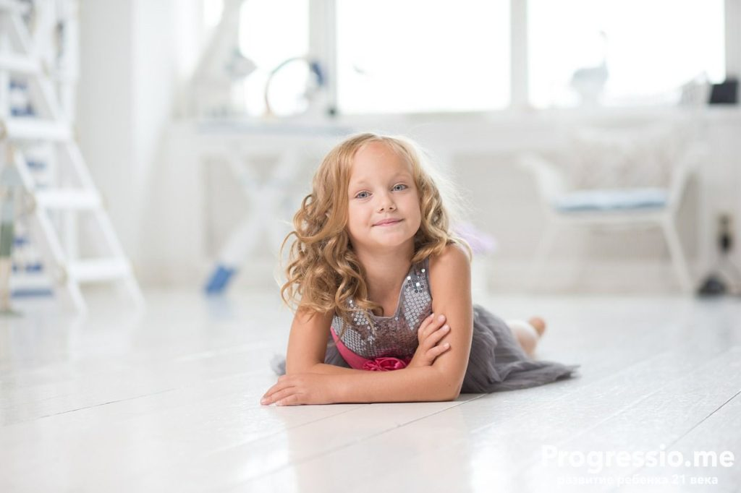

7. Развивайте речь и общение ребенка.
Ребенок живет в мире людей, основу которого составляет речь. Речь связана с интеллектом и обеспечивает коммуникацию, которая необходима для познания мира и благополучия в нем. Для эффективного развития речи и приобщения ребенка к миру людей, достаточно следовать ряду рекомендаций:
- Постоянно разговаривайте с ребенком. В этом возрасте ребенок начинает уже хорошо говорить и сполна понимать предложения взрослых. Общение должно стать фоном в ваших отношениях, сопровождать ваши взаимодействия с ребенком.
- Говорите красиво и правильно. Ребенок выучит речь, звучащую в вашей семье. Если вы произносите слова неправильно, и хотите, чтобы ребенок был грамотнее вас, то это тот самый момент, чтобы измениться самому. Так как ребенок усваивает и копирует ту речь, которую слышит в семье.
- Поддерживайте общение ребенка с другими людьми. Ребенок пытается активно говорить как с другими взрослыми, так и с детьми. С каждым из них он ведет себя по-разному. Взрослые выступают больше в качестве эрудитов и проводников в разнообразие мира. Поэтому к пяти годам, детям интересно кем они работают, чем занимаются, с кем живут, как они любят проводить свободное время и т.д. Ребенок также с удовольствием рассказывает взрослым о себе и своей семье. Поддерживайте и побуждайте такие разговоры, со знакомыми взрослыми или под вашим присмотром. С другими детьми, в 3-4 года ребенок говорит больше об игре и ее условиях. В более старшем возрасте, ребенок начинает интересоваться жизнью сверстников, чем они занимаются, что любят, где были и что видели. Общение с другими детьми, тренирует не только речь и понимание чувств других детей. Но и умение доносить свою позицию и выстраивать диалог, отношения. Взрослый может поощрять общение ребенка со сверстниками, отводя его чаще на детскую площадку, в детские учреждения, в гости к другим детям.
- Описывайте и обсуждайте то, что видит ребенок. На прогулке или дома, всегда найдется момент и тема для разговора. Показывая объекты, называйте и описывайте их, сравнивайте с другими объектами, говорите про действия, что производите с ними и т.д. «Смотри, какая интересная птица — это воробей. Он маленький и коричневый. А каких еще птиц ты знаешь? Верно, голубь это птица, он большой и серый». Такое общение позволит ребенку узнать новые слова, получить новые знания, и упорядочить те, что уже имеются
- Слушайте ребенка. Искренне интересуйтесь его рассказами и переживаниями. Отвечайте ребенку на его вопросы. Задавайте свои вопросы и слушайте его ответы, при этом проявляйте уважение к его личности (отложите телефон, выключите ТВ, полностью посвятите себя ему при общении).
- Расширяйте речь и вводите ребенка в мир понятий. Наполните разговоры словами обозначающими цвет, форму, геометрические фигуры, числа и пр. Постепенно вводите классы объектов и классификации. Например, классы животных и растений — «бабочка и муравей — это насекомые, они очень маленькие; голубь и ворона — это птицы, они умеют летать». Дни недели — «Сейчас среда, еще два дня и будут выходные — суббота и воскресенье» и т.д. Важно упорядочивать знания ребенка по отношению к окружающему миру, внося в его жизнь постоянство и определенность.
- Общение должно быть позитивно окрашено. Ребенок должен получать положительные эмоции от общения и видеть, что оно вам нравится.
- Используйте юмор. В этом возрасте ребенок очень любит шутить и смеяться. Юмор это тоже общение, которое отлично развивает интеллект и понимание др. людей (эмоциональный интеллект).

8. Внесите игру в жизнь ребенка.
- Обеспечьте возможность играть с другими детьми. На данном этапе большое влияние оказывает игра со сверстниками и родители должны всячески обеспечивать такую возможность своим детям. Приводить ребенка в детский сад или частный детский центр (но там где он сможет играть с детьми, а не сидеть за партой), на детскую площадку, в гости к детям ваших друзей и родственников и т.п.
- Игра, это любимая деятельность ребенка, в ней он ощущает свою компетентность и уверенность. Когда ребенок приглашает вас поиграть, то помните, что это вы присоединяетесь к его игре, а не он к вашей. Поэтому оставьте за ним роль инициатора основных действий, а сами слушайтесь его правил, и придерживайтесь назначенной вам роли. Вы лишь можете предложить ребенку помочь с реквизитом для игры, например, создать из подушек замок, или вырезать из картона мечи. Помните, в игре важен процесс, полет воображения, а не достоверность или результат. Совместная игра это отличный шанс побыть с ребенком, узнать изнутри его жизнь, посмотреть, как проходит его развитие.
- Позвольте ребенку спокойно играть. Игра дает ребенку ощущение подконтрольности ситуации. В игре он расслабляется и обретает спокойствие, в том числе благодаря отсутствию коммуникации с другими людьми. Игра порой нужна ребенку для отдыха и расслабления, как нам отдых после работы. Ребенок часто играет сам с собой, используя свое воображение (режиссерские игры). Он воспроизводит определенные сценарии с игрушками, разворачивает целые события, осуществляя свои замыслы. Такие игры помогают развивать устойчивость внимания и когнитивные функции. Важно, зря не тревожить ребенка и не прерывать такие игры. Позвольте ему завершить их (иногда обед или прогулка могут подождать).
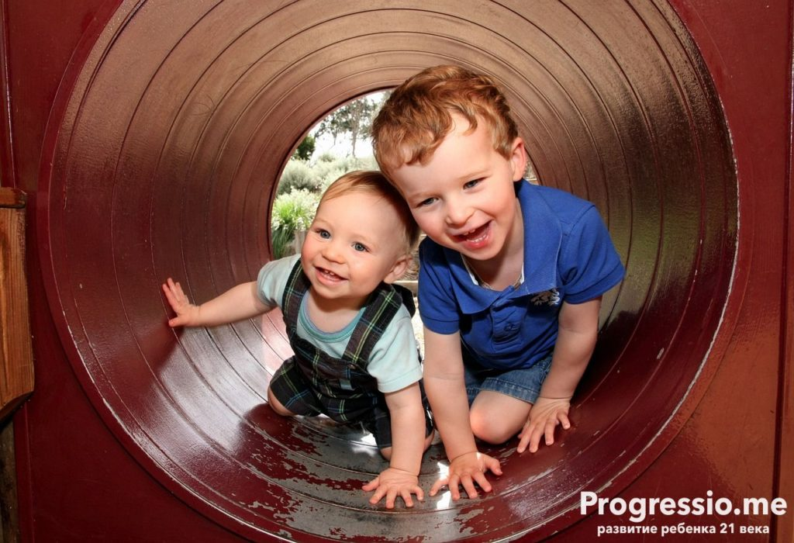

9. Развивайте эмоциональный интеллект (EQ).
В настоящее время, успех в любом возрасте и в большинстве видах деятельности, все больше зависит от эффективности взаимодействия с людьми. Насколько человек хорошо разбирается в своих эмоциях, насколько может управлять ими, хорошо распознавать эмоции и намерения других людей. Ребенок в данном возрасте, активно постигает всю широту мира человеческих переживаний и отношений. Чтобы взять все возможное от данного этапа, достаточно следовать простым рекомендациям:
- Предоставьте возможность играть с другими детьми. Основным совместным занятием детей данного возраста выступает ролевая игра. Игра, в которой дети самостоятельно устанавливают сюжет, и правила, за выполнением которых они активно следят. Ролевая игра лучший способ для развития социальных навыков ребенка, так как в ней, дети постоянно находятся в контакте между собой. Еще до начала игры им нужно договориться о правилах и ролях, а это часто приводит к спорам, которые нужно разрешать. Например, дети хотят играть одну и ту же роль, но двух «Человеков-пауков» быть не может, и дети это знают. Им приходится договариваться о том, кто будет «Человеком-пауком», а главное почему. Дети учатся разрешать такие конфликты не только через обсуждение, но и путем давления или запугивания другого. Наступает тот этап, когда полностью раскрывается воспитание ребенка, какие модели поведения он почерпнул из семьи. Если это были приказы и угрозы, то ребенок будет также поступать и с другими детьми, если родитель воздействовал на ребенка через обсуждение, то такого метода будет придерживаться ребенок. В споре каждый ребенок проявляет лишь то, что усвоил благодаря родителям.
В общение с другими детьми, ребенку встречаются многие модели поведения, некоторые даже впервые. Он активно пытается их понять и выстроить свой метод реагирования. Например, агрессивных детей обходить стороной и игнорировать, или отвечать «ударом на удар». Ребенок живет в мире людей со всем его разнообразием, к которому он должен адаптироваться, выстроив эффективные модели реакций. В процессе взаимодействия с другими детьми, у ребенка возникает потребность в уважении с их стороны. Ему важно чувствовать, что другие дети хорошо к нему относятся, обращают на него внимание, считаются с его мнением. В это время в детских группах уже существуют свои любимчики, лидеры и изгои. Дети следят за поведением и достижением других детей, подмечая различия с самими собой. Нередко общение детей между собой приводит к первой дружбе, которой свойственны определенные эмоции и ожидания. Ребенок открывает внутренний мир других детей, учится понимать их, и от этого лучше понимает себя.
Совместные игры помогают ребенку полностью погрузиться в сложный мир человеческих отношений. Родитель не должен избегать общения своего ребенка с другими детьми, ведь скоро ему предстоит ходить в школу, где большинство детей будут уже хорошо адаптированы к отношениям между собой. Начните адаптацию ребенка к общению с раннего детства, с детьми одного возраста и положения.
- Создайте опыт самостоятельного общения. Важно создавать ребенку опыт находиться продолжительное время без родителей в кругу других людей, уметь не теряться в таком положении. В начале, лучше быть на расстоянии. Например, на скамейке в детском парке, чтобы ребенок постепенно привыкал к вашему отсутствию, но всегда мог обратиться к вам за поддержкой. Со временем можно оставлять ребенка одного на некоторое время в знакомых ему детских центрах или детском саду, увеличивая время вашего отсутствия. Нахождение ребенка одного в кругу незнакомых или малознакомых людей вызывает у него стресс, который необходимо сглаживать и проживать. Поэтому важно поддерживать с ребенком доверительные отношения и эмоциональную связь, чтобы он всегда мог поговорить с вами, рассказать о своих чувствах, страхах и переживаниях. Обсудить с вами получаемый за день опыт и впечатления. Такой опыт необходим ребенку, чтобы он мог самостоятельно приобщаться к миру других людей, выстраивать с ними отношения.
- Начните посещать подготовительные классы за некоторое время до школы. Это нужно для психологической подготовки ребенка к условиям школьной среды, чтобы он мог заранее привыкнуть к ним. Даже если ваш ребенок уже знает арифметику и азбуку, и не ходит в детский сад, то не отказывайтесь от посещения подобных центров. Для изучения вы можете выбрать еще не освоенный материал. Важно показать ребенку подобие той среды, в которой ему предстоит находиться в ближайшие 11 лет, чтобы еще до школы, он был морально готов к ней. Сформировать в нем понимание того, что его жизнь не заканчивается игрой и ему предстоит длительное обучение со сменой привычной для него среды.
- Разделяйте с ребенком его чувства. Постоянно разделяйте переживания и чувства ребенка. Так он лучше научится понимать и контролировать свои эмоции. Это поможет укрепить ваши с ним отношения.
- Поддерживайте эмоционально. Когда ребенок расстроился и обиделся, важно эмоционально поддержать его. Утешьте его и прижмите к себе. Скажите, что вы понимаете, что он чувствует. Так ребенок сможет обратить внимание на свои переживания и осознать их. Негативных эмоций не нужно избегать, их нужно прожить.
- Обсуждайте с ребенком его чувства и чувства других людей. Ребенок уже способен испытывать такие сложные чувства как ревность или зависть, и действовать на их основе. Но ему пока трудно понять их, и родителю важно суметь разглядеть в нем такие чувства, обсудить их с ним, помочь разобраться в их природе. Ребенок начинает понимать, что бывают хорошие и плохие поступки, что они могут вызывать разные чувства у других людей, иногда неприятные. Родитель должен помочь ребенку сформировать модель приемлемого поведения. Объяснив, что можно делать, а что нельзя и главное почему.
Осознания собственных чувств, можно добиться путем обращение к ним. Когда ребенок испытывает обиду, важно поговорить с ним об этом. Спросите, что он чувствует, от чего этого произошло, как ему можно помочь прожить это чувство. Обсуждайте чувства других людей, родственников и друзей ребенка, например — «Что чувствует твой друг, когда ты отнимаешь у него игрушки?». Это важно, так как поможет ребенку понять всю сложность человеческих отношений, что действия одного человека, могут вызывать эмоции у другого.
- Останавливайте действия ребенка, если они мешают другим. Объясняйте при этом причину, почему нельзя так себя вести, что в это время испытывает другой человек. Ребенок должен уважать чувства и покой других людей.
- Поддерживайте эмоциональные проявления. Уже в 4-5 лет, ребенок может заботиться о вас, спрашивать как ваши дела, интересоваться вашими чувствами и жизнью. Не отказывайтесь отвечать ребенку на такие вопросы. Родитель является наиболее близким человеком для ребенка, которого он лучше всего знает, и это позволяет ему глубже проникнуть в чувства и переживания. Чем лучше ребенок поймет ваши чувства, тем лучше он поймет себя.
- Позвольте ребенку проводить время наедине. У него будет возможность остаться один на один со своими мыслями и переживаниями, и лучше осознать их.
Помните, что эмоциональный интеллект, контроль над своими эмоциями и поведением, можно улучшать, но только через общение с другими людьми, как с взрослыми, так и с детьми.
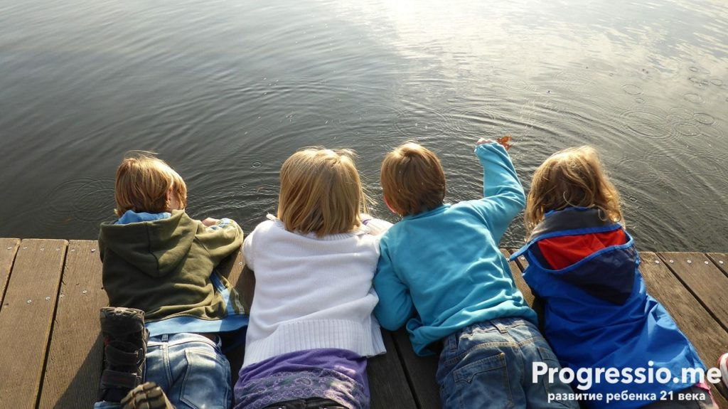

10. Поддерживайте положительную самооценку ребенка.
Самооценка ребенка зависит от двух факторов. Первый — это внешние оценки, как воспринимают и что говорят о ребенке другие дети и взрослые. Второй — это восприятие самого себя, на основе своих действий, успехов, неудач, переживаний. Родитель может воздействовать на оба этих фактора:
- Поддерживайте теплые и крепкие отношения с ребенком, сохраняйте доверие. Надежный тыл и любовь семьи, всегда придают уверенность и положительное отношение к себе. Ребенок не должен ощущать себя одиноким и брошенным в этом мире, у него должна быть возможность обратиться к вам с любой проблемой, зная, что от вас, он получит поддержку и помощь, а не выговор.
- Признавайте и хвалите успехи ребенка. У ребенка появилась потребность в признании и уважении от взрослых, которую нужно поддерживать. Замечайте успехи ребенка и хвалите его. Важно в похвале обращать внимание не столько на то, какой ребенок способный и молодец, а на то, что стало причиной его успеха — его усилия и работа. Таким способом вы сможете выработать у ребенка позицию, что успех приходит благодаря усилиям, которые можно развивать, а не врожденным способностям.
- Не увлекайтесь критикой ребенка. Если ребенок допустил ошибку, обсудите ее спокойно и один раз, максимально отстраненно от личности ребенка. Не нужно постоянно возвращаться к его промахам, и обобщать по ним качества или личность ребенка. Если он капризничает, не называйте его капризным или «плаксой», если он совершил ошибку, не говорите что он глупый. Так вы проецируете единичное поведение в определенной ситуации на всю его личность. Страх перед замечаниями взрослых, парализует любую активность ребенка. И он стремится избегать занятий, к которым «не способен». Тогда как вдохновленный родительской верой в свои способности, он может стараться изо всех сил и добиваться успеха, даже там, где у него никогда не получалось.
- Признавайте свои ошибки. Не бойтесь признать свою ошибку, и не скрывайте ее от ребенка. Позвольте ребенку поправить вас. Это позволит снять с ребенка страх неудачи и поможет ему больше рисковать. Ребенок должен знать, что ошибка это нормально и что учиться нужно всю жизнь, даже взрослому, а в случае неудачи — пытаться еще и еще раз.
- Не сравнивайте ребенка с другими детьми или взрослыми. Он не должен равняться на детей ваших друзей или вас в детстве. У него свой уникальный жизненный путь и он абсолютно другой человек. Такие сравнения способны лишь вызвать чувство вины, что негативно скажется на уверенности и инициативности ребенка.
- Помогите сохранить уверенность. В случае неудач, объясняйте ребенку, что каждый человек в чем-то лучше и хуже других. Что нельзя быть во всем лучшим. Но всегда можно стать лучше, если приложить усилия.
- Сравнивайте ребенка только с самим собой. «Вчера ты еще не мог попасть в это кольцо мячом, а сегодня уже можешь, молодец!». Ребенок должен видеть, и гордится своим прогрессом в развитии.
- Откажитесь от общих фраз, ярлыков и оценок ребенка. Такие фразы токсичны и программируют ребенка, задавая определенные рамки поведения. Никаких: «бестолочь», «руки-крюки», «весь в отца», «нечего было и пытаться», «правильно про тебя воспитательница говорит», и тысяч других фраз.
- Никогда, ни при каких обстоятельствах, не говорите про ребенка оскорбительных и обобщающих фраз. Например: «неумеха», «глупый», «в кого ты такой» и т.д. Если вы постоянно критикуете личность ребенка — ничего хорошего от него не ждите.
- Не пугайте ребенка страшилками. Различные монстры, домовые, «бабайки», «Баба-яга» и все остальные негативные персонажи, не идут на пользу ребенку. Его воображение на данном этапе очень активно, ребенок путает воображение с реальностью, потому воспринимает их всерьез. От этого он способен испытывать сильное напряжение и страх. Не вводите подобных персонажей даже для воспитания — запугивание очень плохой метод.
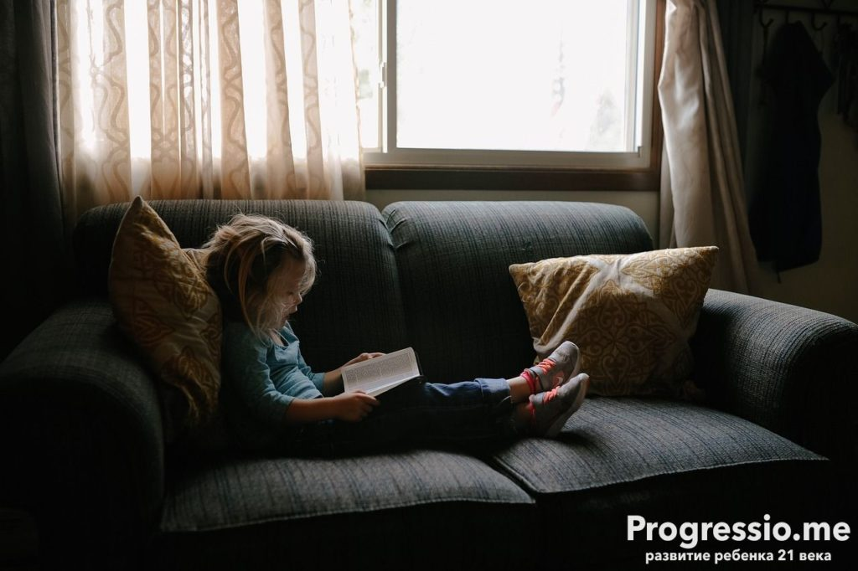

11. Включите в жизнь ребенка азбуку и математику.
У ребенка все больше проявляется произвольность поведения и внимания, растут возможности когнитивных функций. Наступает период, когда чтение и математика, становятся доступными для большинства детей. В настоящее время школы выдвигают неофициальные требования к поступающим, чтобы к первому классу дети уже были знакомы с алфавитом и чтением, знали цифры. Чтобы помочь ребенку овладеть ими до школы в неспешном и увлекательном темпе, достаточно придерживаться несложных советов и уделять ребенку время:
- Читайте ребенку и вместе с ним. Самый дешевый, простой и эффективный способ (помимо разговоров) развития внимания, речи и эмоционального интеллекта — это чтение. Чтение также приобщает ребенка к человеческим отношениям, позволяет лучше понять эмоции других людей и свои собственные. Позвольте ребенку по ходу чтения, придумывать продолжение историй, альтернативные концовки, соотносить себя с героями, собственным опытом и пр. Важно с детства приобщать ребенка к чтению, читая различные рассказы, сказки, стихи. Помимо известных из детства произведений, существует и множество современной детской литературы, которая будет интересна и самим родителям.
- Знакомьте ребенка с буквами. До 5,5-6 лет учить буквы целенаправленно не имеет смысла, только если ребенок сам не рвется их узнать, в таком случае, не стоит сдерживать его энтузиазм. На раннем этапе дошкольного возраста, достаточно просто вводить ребенка в мир букв, рассказывать и показывать ему различные буквы, как они звучат, как из них складываются слова. Показывать их в тексте при совместном чтении, побуждать ребенка повторять их в игровой форме, спрашивать какие еще слова начинаются на такую же букву, отыскивать ее в других словах текста и т.д. Также вы можете побуждать ребенка писать уже выученные буквы. Например, подписать вместе рисунок для папы. Главное никакого принуждения ребенка. Нет смысла в раннем научение чтению и письму, если ребенок сам не проявляет к этому интерес. Они только отобьют у ребенка желание учиться.
- Знакомьте ребенка с математикой. Стоит сразу отметить, что математика это, прежде всего отношения объектов, а не цифры.
Как мы уже говорили, ребенок в 2-3 года имеет «интуитивное понимание» числа, чтобы начать приобщаться к простейшей математике. Развивайте эти способности, познакомьте ребенка с цифрами и их смыслом, что они означают, и какую функцию несут. Считайте с ним машинки, кусочки фруктов на тарелке, число пуговиц на кофте и т.п. Включите математические операции, например сравнение — «В какой коробке больше конфет? А давай теперь проверим, посчитав их». Объясняйте такие понятия как: целое, половина, четверть, длина, много, мало и т.п. Все это можно показывать на наглядных примерах. Вводите измерительные приборы, такие как часы, линейка или любой часто используемый ребенком предмет. Например, можно посчитать рост ребенка при помощи длины его любимой куклы, сколько кукол ребенок высотой. Математику, как и творчество, всегда можно найти в повседневной жизни ребенка и превратить ее в игру.
Не забудьте и про геометрию, ведь ребенку уже знакомы фигуры и действия с ними. Покажите, как устроены предметы и окружающий мир на ее основе, например — «Тарелка круглая, потому что у нее нет углов, а где у нас в комнате есть еще круглые предметы? Пойдем на улицу, поищем их и там». Это же касается и физических свойств объектов — «Какая длинная палка», «Какое тяжелое ведерко с песком».
Делать выбор, это тоже чистая математика. Ребенок часто делает сравнение чего он хочет больше, равняется ли одно желание другому. С развитием мышления, операции становятся сложнее, и ребенок начинает задумываться: можно ли как-то сложить два варианта и получить их сумму; можно ли выбрать из плохих вариантов, менее негативный вариант (не уйти в минус) и т.д. Такие задачи ребенок способен решать в повседневной жизни, не зная ни чисел, ни математических принципов.
Если вы предпочитаете систематические занятия чтением и математикой вне дома (в различных центрах развития), то важно сначала убедиться, что ребенок сполна прожил игровую часть детства. Чтобы он успел наполниться игрой, и даже пресытиться ей. Тогда у него будет запрос на более осознанное занятие и желание овладеть новым. Не нужно отправлять ребенка на подобные занятия как минимум до 5 лет.
12. Наберитесь терпения. Не ждите от ребенка немедленного результата.
Процесс становления личности, никогда не заканчивается и никогда не бывает мгновенным, в нем много повторений. Ребенку нужно время чтобы вырасти и развить себя.
13. Получайте удовольствие от воспитания.
Воспитание может быть таким же приятным делом, как и общение с друзьями, главное наслаждаться самим процессом. Тогда вы сможете передать ребенку больше опыта и знаний, укрепите с ним отношения, и выработаете у него эффективную модель взаимодействия с людьми.
14. Ограничьте гаджеты.
В настоящее время родитель стремится отвлечь ребенка, дав ему в руки телефон или планшет, не заботясь о том, что в этот момент упускает ребенок. Вместо того чтобы формировать у себя терпение и саморегуляцию, ребенок просто переключает свое внимание и замирает в пассивном просмотре цветных картинок. Упуская при этом возможности для изучения нового места, диалог с родителем, воображение и игру. Ребенок просто выпадает за границу развития, прилипая к экрану, бездумно поглощая, что на нем происходит.
Мы настоятельно рекомендуем ограничивать время пользования гаджетами до 30-60 минут в день (чем младше ребенок, тем меньше времени), и критически подходить к выбору контента и приложений. Существуют действительно хорошие мультфильмы и приложения, способные оказать положительное влияние на развитие воображения, эмоциональных и когнитивных навыков. Но и они способны оказывать полезный эффект лишь небольшой промежуток времени.
Стоит отметить несколько моментов, чего также нужно избегать по отношению к ребенку:
- Минимизируйте постоянный стресс в жизни ребенка. Холодные и враждебные отношения в семье, постоянная смена обстановки, неблагоприятная среда в доме, вредные привычки членов семьи и т.п.
- Не перегружайте ребенка различными занятиями, посещением развивающих центров, спортивных кружков. Все хорошо в меру. Перегрузка повышает у ребенка стресс, вызывает тревожность, что действует куда более вредно, чем польза от таких мероприятий.
- Не стремитесь отдать ребенка в каждый учебный центр. Особенно заодно с детьми своих знакомых. Не поддавайтесь такой истерии и модным тенденциям. Вы всегда должны уверенно знать, зачем это нужно именно для вашего ребенка, не испытывает ли он перегрузок, и доставляет ли ему удовольствие посещение подобных мест.
- Ребенок не демонстрационная модель. Помните про уважение личности ребенка. Не стоит заставлять его подходить и вести себя определенным образом, показывая что он умеет, для различных родственников и друзей.
- Откажитесь от гендерных стереотипов. Обывательские представления, что девочки не должны играть в машинки, а мальчики не должны играть в куклы; девочки любят розовое, мальчики не плачут и пр., — токсичны для ребенка. Подобные гендерные убеждения, способны в результате привести к проблемам во взрослой жизни. Например, неуверенность в своих способностях в определенных занятиях у девочек, или неспособность проявлять эмоции у мальчиков.

При подготовке использованы материалы:
https://progressio.me/prodolzhenie-razvitie-3-6-let/

